Аналитический отчет педагога – психолога МБОУ СОШ №4 имени Байлак Веры Чульдумовны г. Чадана 2024-2025учебный год
«Детский телефон доверия». 02-13.09.2024г
Повышение узнаваемости номера телефона доверия 8-800-2000-122, а также повышение уровня доверия среди детей и подростков к детскому телефону доверия как услуге экстренной психологической помощи было целью проводимого занятия. Были поставлены следующие задачи:
-актуализация вопроса существования Детского телефона доверия и возможности получения экстренной психологической помощи в случае необходимости для детей;
- формирование представлений детей о жизненных ситуациях, которые требуют обязательного обращения за помощью;
- информирование детей о работе телефона доверия. Формирование положительного образа службы Детского телефона доверия.
В 2-4 сентября 2024 года в школе проводили беседу о телефоне доверия. Родители, педагоги, учащиеся активно участвовали, задавали вопросы о телефоне доверия, родителям раздали буклеты, памятки.
Телефоны доверия в настоящее время очень популярны во всем мире. Дети, подростки звонят и советуются, как лучше поступить…
Помощь на телефоне доверия всегда анонимна. Позвонивший и консультант не должны сообщать свою фамилию, адрес и другие данные. Еще, обращаясь на телефон доверия, человек может получить интересующую его информацию.
В 6 сентября 2024 года в 1-11 классах проведены беседы и тренинги. В ходе беседы ребята обсудили различные ситуации, при возникновении которых они могут позвонить на детский телефон доверия. Дети с удовольствием играли в познавательные и подвижные игры. Дети проявили заинтересованность и активность, у них возникло желание делиться имеющимися знаниями, стремление узнавать новое. Охват 68 учащихся.
В 5 сентября 2024 года в начальной школе проведена педагогом –психологом акция: «Телефон доверия в каждом дневнике» с девизом: Детский телефон доверия – открыт для каждого человека». Детям розданы памятки и буклеты. Телефон доверия дает возможность в трудных ситуациях получить поддержку, быть понятым и принятым, разобраться в том, что происходит, в спокойной обстановке и решить, какие шаги сделать. Телефон доверия открыт для каждого человека. Охват 131 учащихся.
В 11-13 сентября 2024 года проведена акция с родителями о телефоне доверия. Розданы памятки и буклеты родителям.
Рекомендации для родителей:
- Понимание, доверие, вера в своего ребенка – истинные помощники в решении возникших проблем.
- разговор «по душам» - залог дальнейшей искренности в отношениях.
- не вините ребенка в своих собственных ошибках;
- будьте другом, старшим наставником, учителем для ребенка.
Работа с родителями
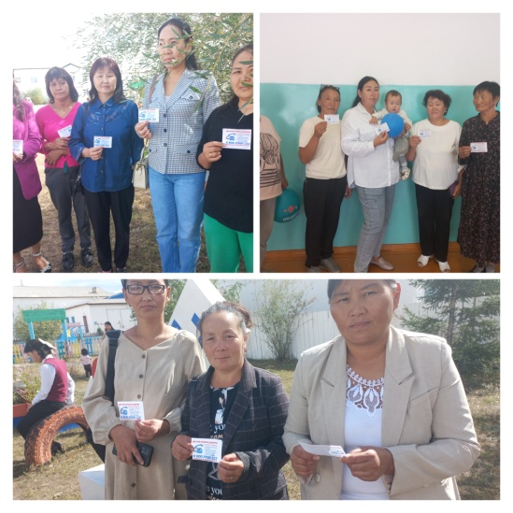
Работа с учащимися
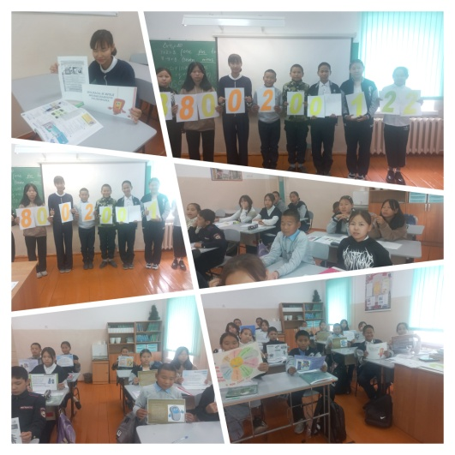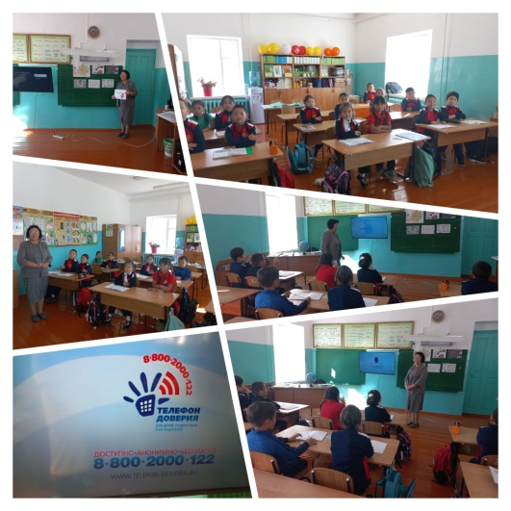
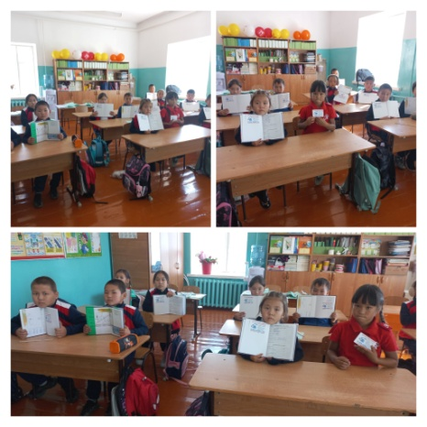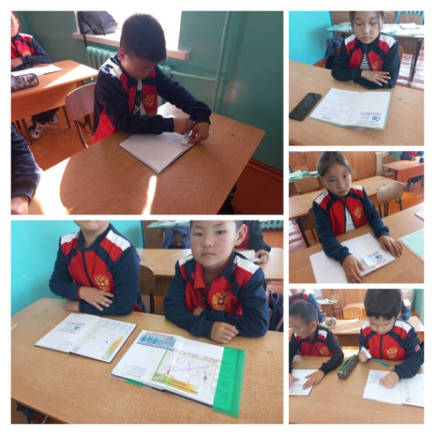
Справку составила педагог-психолог: Метке А.А
13.09.2024г

